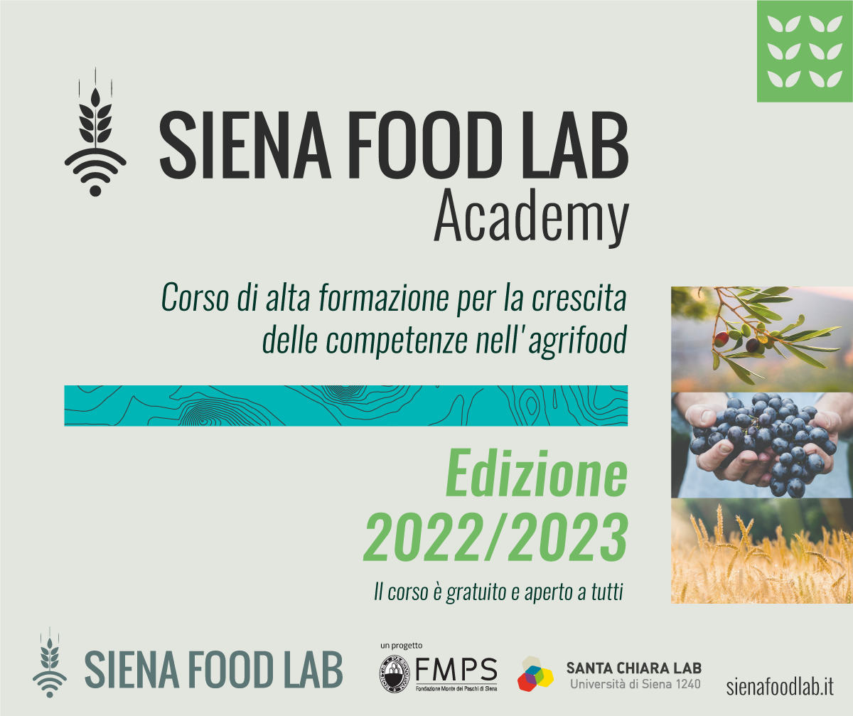
SOCIAL MEDIA KIT PER PROMOZIONE SIENA FOOD LAB ACADEMY 2022-23
LINEE GUIDA COMUNICAZIONE e CONTENUTI

Link programma: https://sienafoodlab.it/it/academy

LINEE GUIDA SOCIAL

- Hashtag: #SienaFoodLabAcademy #SienaFoodLab
- Hashtag secondari: #agricolturadiprecisione #agrifoodtech #innovazione #smartagriculture #trasferimentotecnologico #aziendeagricole
- Materiale grafico: https://bit.ly/3VwA0MU

- Social media handles:

SANTA CHIARA LAB – Università di Siena:
Facebook: @santachiaralab.unisiena Twitter: @SantachiaraLab
Instagram: @unisiena
Facebook: @unisiena, Twitter: @unisiena

FONDAZIONE MPS
Facebook: https://www.facebook.com/fondazionemps/
Twitter: https://twitter.com/fondazionemps
Instagram: https://www.instagram.com/fondazionemps

- Per ogni lezione, oltre alla pagina principale del programma dell’Academy, esiste una pagina di dettaglio che contiene la foto del relatore/relatrice e una breve descrizione dei contenuti dell’intervento (un esempio qui: https://bit.ly/3Vf894c). La pagina ospita anche il video della registrazione della lezione che viene pubblicata nei giorni successivi all’erogazione dell’intervento.
- In ciascun post / tweet di promozione della lezione, suggeriamo di inserire il link alla pagina di dettaglio della lezione insieme al link generale del programma (https://sienafoodlab.it/it/academy).
- Per favorire la massima diffusione e promozione, invitiamo ciascun relatore a fornire i propri social account
- Ad ogni relatore/relatrice verrà inviata una visual card da abbinare ai contenuti social di promozione (per questo chiediamo l’invio di una foto del relatore)

Il piano di comunicazione per Siena Food Lab Academy prevede:

- Il lancio sui social della lezione, circa 2-3 giorni prima della data in programma, con visual ad hoc (che condivideremo con il relatore/relatrice e che invitiamo a divulgare anche sui canali social personali e dell’ente di affiliazione);
- Registrazione della diretta streaming della lezione che viene pubblicata ex post (circa uno o due giorni dopo lo svolgimento) sul sito Siena Food Lab e sul canale YouTube del Santa Chiara Lab, all’interno di una play list dedicata
- Rilancio social della lezione registrata, sui canali Facebook e Twitter del Santa Chiara Lab (che invitiamo a condividere e diffondere)
−−−−−−−−−−−−−−−−−−−−−−−−−−−−−−−−−−−

ESEMPI TESTI SOCIAL

FACEBOOK/LINKEDIN
📢 Sono aperte le iscrizioni alla 𝘁𝗲𝗿𝘇𝗮 𝗲𝗱𝗶𝘇𝗶𝗼𝗻𝗲 della 𝗦𝗶𝗲𝗻𝗮 𝗙𝗼𝗼𝗱 𝗟𝗮𝗯 𝗔𝗰𝗮𝗱𝗲𝗺𝘆, il percorso di alta formazione gratuito sui temi dell’#agritech, dedicato alle innovazioni e alle esperienze delle imprese per un sistema agroalimentare sostenibile.
Il programma formativo prevede 8 incontri, dal 28 novembre al 25 maggio, 4 online+4 ibridi (in presenza-online), e si rivolge a studenti, imprenditori, agronomi, periti agrari, agrotecnici e altri professionisti del settore agroalimentare.
🔹Precision farming
🔸Nuove opportunità dell’agrisolare
🔹Sostenibilità della filiera della carne
🔸Tracciabilità
🔹Comunicare la sostenibilità
🔸Misurazione delle pratiche sostenibili aziendali
sono alcuni dei temi affrontati dall’Academy per la crescita delle competenze degli operatori del settore.

💥Iscriviti! Programma e info👉 https://sienafoodlab.it/it/academy/programma-2022-2023
La partecipazione a tutti gli incontri dà diritto a #𝗢𝗽𝗲𝗻𝗕𝗮𝗱𝗴𝗲 e attestato di partecipazione rilasciati dall'Università di Siena.
#SienaFoodLabAcademy fa parte del progetto 🌾 #SienaFoodLab ideato dalla Fondazione Mps e dal #SantaChiaraLab dell’Università degli Studi di Siena, rivolto alle aziende agricole del territorio.

TWITTER
📢Aperte le iscrizioni a🎓#SienaFoodLabAcademy 22-23!
👉 https://sienafoodlab.it/it/academy/programma-2022-2023
🔔8 lezioni, in presenza/online, nuovi temi: #agrivoltaico #filieracarne #comunicazione #PAC
👉https://bit.ly/3AcSQAo
Corso gratuito + #OpenBadge

